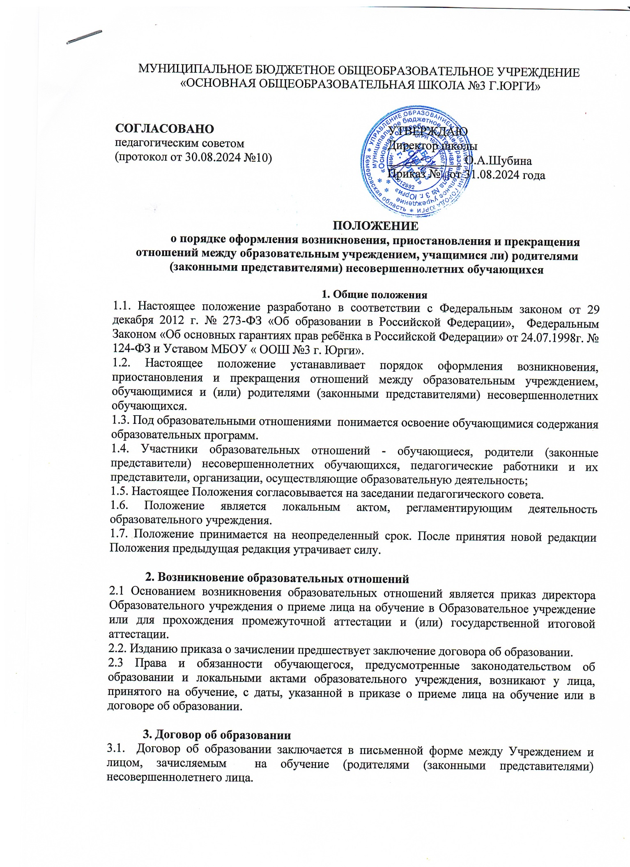

3.2. В договоре об образовании должны быть указаны основные характеристики образования, в том числе вид, уровень и (или) направленность образовательной программы (часть образовательной программы определенных уровня, вида и (или) направленности), форма обучения, срок освоения образовательной программы (продолжительность обучения).

3.3. Договор об образовании не может содержать условия, которые ограничивают права лиц, имеющих право на получение образования определенных уровня и направленности и подавших заявления о приеме на обучение (далее - поступающие), и обучающихся или снижают уровень предоставления им гарантий по сравнению с условиями, установленными законодательством об образовании. Если условия, ограничивающие права поступающих и обучающихся или снижающие уровень предоставления им гарантий, включены в договор, такие условия не подлежат применению.

3.4. Примерные формы договоров об образовании утверждаются федеральным органом исполнительной власти, осуществляющим функции по выработке государственной политики и нормативно-правовому регулированию в сфере образования.

**4. Изменение образовательных отношений**

4.1. Образовательные отношения изменяются в случае изменения условий получения обучающимся образования по конкретной основной или дополнительной образовательной программе, повлекшего за собой изменение взаимных прав и обязанностей обучающегося и Образовательного учреждения.

4.2. Образовательные отношения могут быть изменены как по инициативе обучающегося (родителей (законных представителей) несовершеннолетнего обучающегося) по его заявлению в письменной форме, так и по инициативе Образовательного учреждения.

4.3.Основанием для изменения образовательных отношений является приказ директора Образовательного учреждения. Если с обучающимся (родителями (законными представителями) несовершеннолетнего обучающегося) заключен договор об образовании, приказ издается на основании внесения соответствующих изменений в такой договор.

4.4. Права и обязанности обучающегося, предусмотренные законодательством об образовании и локальными нормативными Образовательного учреждения изменяются с даты издания приказа или с иной указанной в нем даты. Лицам не прошедшим итоговой аттестации или получившим на итоговой аттестации неудовлетворительные результаты, а также, освоившим часть образовательной программы и (или) отчисленным из Образовательного учреждения, выдается справка об обучении или периоде обучения по образцу, самостоятельно установленному Образовательным учреждением.

**5. Прекращение образовательных отношений**

5.1. Образовательные отношения прекращаются в связи с отчислением обучающегося из Образовательного учреждения:

- в связи с получением образования (завершением обучения);

- досрочно по основаниям, установленным законодательством об образовании;

5.2. Образовательные отношения могут быть прекращены досрочно в следующих случаях:

- по инициативе обучающегося или родителей (законных представителей) несовершеннолетнего обучающегося, в том числе в случае перевода обучающегося для продолжения освоения образовательной программы в другую организацию, осуществляющую образовательную деятельность;

- по инициативе Образовательного учреждения в случае применения к обучающемуся, достигшему возраста пятнадцати лет, отчисления как меры дисциплинарного взыскания, а также в случае установления нарушения порядка приема в Образовательное учреждение, повлекшего по вине обучающегося его незаконное зачисление в Образовательное учреждение. Решение об исключении обучающегося, не получившего общего образования, принимается с учетом мнения его родителей (законных представителей) и с согласия комиссии по делам несовершеннолетних и защите их прав.

- по обстоятельствам, не зависящим от воли обучающегося или родителей (законных представителей) несовершеннолетнего обучающегося и Образовательного учреждения, в том числе в случае ликвидации Образовательного учреждения, осуществляющей образовательную деятельность.

5.3. Досрочное прекращение образовательных отношений по инициативе обучающегося или родителей (законных представителей) несовершеннолетнего обучающегося не влечет за собой возникновение каких-либо дополнительных, в том числе материальных, обязательств указанного обучающегося перед Образовательным учреждением.

5.4. Основанием для прекращения образовательных отношений является приказ директора Образовательного учреждения об отчислении обучающегося из Образовательного учреждения.

5.5. Права и обязанности обучающегося, предусмотренные законодательством об образовании и локальными нормативными актами Образовательного учреждения, прекращаются с даты его отчисления из Образовательного учреждения.

5.6. При досрочном прекращении образовательных отношений Образовательное учреждение в трехдневный срок после издания приказа об отчислении обучающегося выдает лицу, отчисленному из Образовательного учреждения, справку об обучении или о периоде обучения по образцу, установленному Образовательным учреждением.

5.7. Образовательное учреждение, осуществляющее образовательную деятельность, ее учредитель в случае досрочного прекращения образовательных отношений по основаниям, не зависящим от воли организации, осуществляющей образовательную деятельность, обязана обеспечить перевод обучающихся в другие организации, осуществляющие образовательную деятельность, и исполнить иные обязательства, предусмотренные договором об образовании.

5.8. При досрочном прекращении образовательных отношений организацией, осуществляющей образовательную деятельность, в трехдневный срок после издания распорядительного акта об отчислении обучающегося отчисленному лицу выдается справка об обучении или о периоде обучения , самостоятельно установленной Образовательным учреждением.

**6. Заключительные положения**

6.1 Обучающиеся и родители (законные представители) несовершеннолетних обучающихся обязаны соблюдать порядок оформления возникновения, приостановления и прекращения отношений между Образовательным учреждением и обучающимися и (или) их родителями (законными представителями).